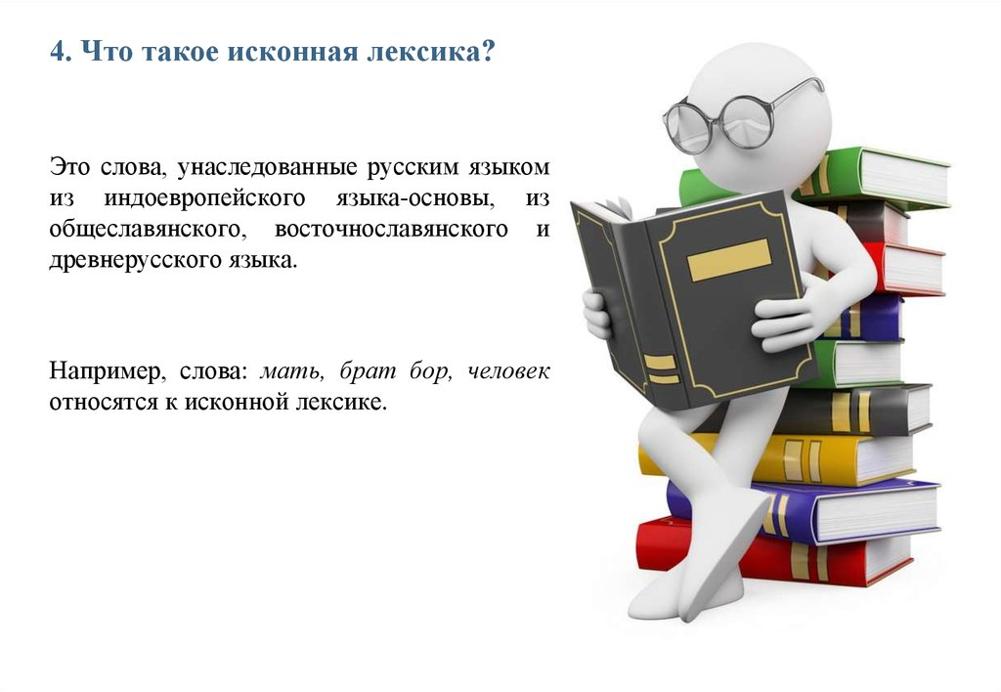
Исконно русские слова – это основные слова, возникшие в русском языке или перешедшие в него из языков-предков.

1. Индоевропейская лексика - II тысячелетие до нашей эры:
термины родства (мать, сын, брат);
названия животных (мышь, бык, овца, волк).

2. Общеславянская лексика - до VI–VII веков нашей эры:
наименования частей тела (сердце, око);
названия растений (сосна, дуб);
названия признаков (белый, старый);
названия животных (конь, соловей);
времена года (весна, зима);
названия построек, трудовых процессов, орудий труда (дом, пол, мотыга);
названия продуктов питания (квас, сало, кисель).

3. Восточнославянская (древнерусская) лексика - VI−IX вв.: разные слова (хороший, падчерица, кружево, белка, сорок, сегодня и др.)

4. Собственно русская лексика - XIV−по настоящее время:
наименования действий (брюзжать, ворковать);
названия предметов быта и продуктов питания (обои, обложка, варенье, голубцы);
наименования отвлечённых понятий (грусть, опыт, итог, обман).

Заимствованная лексика

Родственные заимствования (славянские)

1) Заимствования из старославянского языка:

церковные термины (крест, священник, жертва);
слова, обозначающие абстрактные понятия (согласие, благодать, добродетель, власть, бедствие).

Имеют отличительные признаки, сохраняют оттенок книжности, служат средством создания возвышенной эмоциональной окраски, исторической стилизации, юмора, иронии, сатиры.

2) Заимствования из близкородственных славянских языков:

белорусского и украинского (борщ, брынза, бублик, детвора);
польского (квартира, кофта, полковник, рисовать, клянчить).

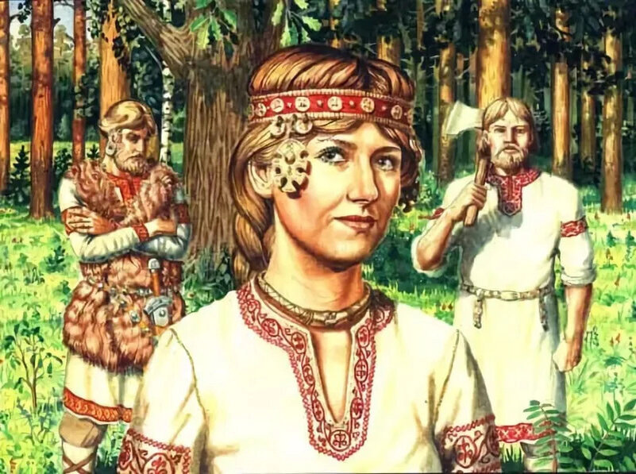
Признаки старославянизмов

1) Неполногласие — ра, ла, ре, ле на месте русских оро, оло, ере, еле (враг — ворог, сладкий — солод, млечный — молочный, брег — берег).
2) Сочетания ра, ла в начале слова на месте русских ро, ло (работа — хлебороб, ладья — лодка).
3) Сочетание жд на месте ж (чуждый — чужой, одежда — одёжа, вождение — вожу).
4) Щ на месте русского ч (освещение — свеча, мощь — мочь, горящий — горячий).
5) Начальные а, е, ю вместо русских я, о, у (агнец — ягнёнок, един — один, юноша — уноша).
6) Суффиксы -ени-, -енств-, -знъ-, -телъ-, -ын- (единение, блаженство, жизнь, хранитель, гордыня).
7) Суффиксы прилагательных и причастий: -ейш-, -айш-, -ащ-, -ущ-, -ом-, -им-, енн- (добрейший, горчайший, горящий, бегущий, ведомый, хранимый, благословенный).
8) Приставки: воз-, из-, низ-, чрез-, пре-, пред- (воздать, извергнуть, низвергнуть, чрезмерно, презирать, предпочитать).
9) Первая часть сложных слов: благо-, бого-, зло-, грехо-, велико- (благодеяние, богобоязненный, злословие, грехопадение, великодушие).
- Прочитайте отрывок из белорусской сказки «Разумная дачка».
Жыў адзін бедны чалавек з жонкаю. Нарадзілася ў іх дачка. Прышлося спраўляць радзіны. А ў чалавека таго ні хлеба, ні да хлеба. Чым гасьцей частаваць? Пайшоў бядняк на рэчку па ваду. Аж бачыць — ляжыць у кустох цялушачка. Ды такая слабая, што сама і ня ўстане. Прынёс ён цялушачку дахаты і кажа жонцы:
— Давай зарэжам яе: будзе чым гасьцей пачаставаць. Спадабалася жонцы цялушачка — такая рыжанькая ды лысенькая.
— Не, — адказвае яна, — хай лепш гадуецца.
— Дык яна-ж зусім кволенькая. Яе, відаць, нехта знарок выгнаў, каб у хляве ня здохла.
— Нічога, можа як і выгадуем. Падрасьце дачка — будзе ёй малако.
Паслухаў чалавек жонку, і пачалі яны гадаваць цялушачку. Падужэла тая, расьце, як на дражджах. І дачка таксама расьце, як на дражджах. Ды такая разумніца ўдалася, што і старыя ахвотна слухаюць яе. Выгадавалася з лысенькай цялушкі слаўная карова. Падрасла дзяўчынка, стала ёй сем гадоў, пачала сама пасьвіць карову. Заглядзеўся аднойчы багаты сусед на карову бедняка.
— Адкуль у цябе такая добрая карова? — пытаецца. Бядняк і разказаў яму ўсё, як было.
- Как вы, ребята, догадались, о чём идёт речь?
- Какие слова звучат похоже в русском и белорусском языках?
- С чем, на ваш взгляд, это связано?

Подберите к старославянизмам русские однокоренные слова.
Златой, прах, глава, млечный, одежда, невежда, преступить (закон), единый, освещать, град, глава, ограда, врата, брег, чуждый, страна, младенец, мревесный

«Переведите» старославянские слова на современный язык:
Агнец, врата, глад , брег,град , младой, хранить, млат, дщерь, полнощный, бразды, злато, брада

Распределите слова по их происхождению.
Ворота, брадобрей, оглашать, просвещение, горячий, дерево, вратарь, гласные, заголосил, свеча, горящий, святыня, плен, наслаждение, солод, холодный, охлажденный, городовой, похождения, ходить, родина, рождение, заграждение, огород, заполонить, драгоценный, подорожал, провожать, проводы, вождение.

Старославянские / Русские

Найдите в отрывках стихотворений старославянизмы.

Мой первый друг, мой друг бесценный!
И я судьбу благословил,
Когда мой двор уединенный,
Печальным снегом занесенный,
Твой колокольчик огласил.
(А.С.Пушкин)

В младенческих летах я мать потерял.
Но мнилось, что в розовый вечера час
Та степь повторяла мне памятный глас.
За это люблю я вершины тех скал,
Люблю я Кавказ.
(М.Ю.Лермонтов)

Задание: Подберите к исконно русским словам заимствованные синонимы.
Полный –
Победитель –
Войско –
Грубый –
Нелепость –
Личный –
Перерыв –

Кузнечик дорогой, коль много ты блажен,
Коль больше пред людьми ты счастьем одарен!
Препровождаешь жизнь меж мягкою травою
И наслаждаешься медвяною росою.
Хотя у многих ты в глазах презренна тварь,
Но в самой истине ты перед нами царь…
(М.В.Ломоносов)

Желтел печально злак полей,
Брега взрывал источник мутный,
И голосистый соловей
Умолкнул в роще бесприютной.
На преждевременный конец
Суровым роком обреченный,
Прощался так младой певец
С дубравой, сердцу драгоценной…
(Е.Баратынский)

